Nota de Prensa N° 046-2013
INFORME MENSUAL DE COMERCIO EXTERIOR
ENERO-DICIEMBRE 2012

I. INTERCAMBIO COMERCIAL

El intercambio comercial del Perú con el resto del mundo disminuyó 10,3% en diciembre de 2012, explicado tanto por una caída de las exportaciones (-16,1%) e importaciones (-2,6%).

Por su parte, entre enero y diciembre del 2012 el intercambio comercial creció 4,3%, período en el que las importaciones crecieron 11,7% y las exportaciones retrocedieron 1,7%. Según estructura, las exportaciones explicaron el 52% del intercambio comercial, mientras que las importaciones el 48% restante.

INTERCAMBIO POR BLOQUES

En el período enero-diciembre del 2012, el intercambio comercial peruano mantuvo tasas de crecimiento positivas con todos los bloques comerciales, a excepción del comercio con los países agrupados como Resto que disminuyó 1,0%.

En lo que respecta a la Comunidad Andina, que representa el 7% del comercio del Perú con el resto del mundo, el intercambio comercial creció 8,4% en el 2012, al incrementarse las importaciones (12,6%) y exportaciones (1,8%). El 63% del comercio con los países andinos se compone de importaciones, predominando en ellas los combustibles.
Por su parte, el intercambio comercial con el MERCOSUR, bloque que representa el 8% del comercio del Perú con el resto del mundo, creció 6,7% en el 2012. En el desagregado, las exportaciones (8,6%) crecieron a un mayor ritmo que las importaciones (6,1%). Según países, Brasil es el más importante socio comercial, al explicar el 61% del comercio con este bloque.

El comercio con APEC, principal socio comercial con una participación del 56% del total, creció 5,7% en el 2012, al incrementarse las importaciones (11,8%) y exportaciones (0,3%). A nivel de países de APEC China, con una participación del 31% del total, se consolida como el principal socio comercial del Perú, seguido de Estados Unidos (28% del total), Canadá y Japón, ambos países con una participación del 8% del total.

El comercio con la Unión Europea (UE), que es el segundo bloque más importante con una participación del 15% del total, registró un crecimiento de 1,5% en 2012 debido a que las importaciones crecieron 22,2% y las exportaciones retrocedieron 8,6%. Cabe señalar que Reino Unido (50,0%), Finlandia (22,4%) y España (7,2%), incrementaron su demanda por productos peruanos.

Finalmente, el comercio con los países no agrupados (Resto, que explicó el restante 14%) disminuyó 1,0% en 2012 al incrementarse las importaciones (5,4%) y disminuir las exportaciones (-3,4%). Según países, por un lado, creció el intercambio comercial con Nigeria (159,2%) y India (35,1%); mientras que por otro lado, cayó el comercio con Angola (-40,7%), Panamá (-18,7%) y Suiza (-14,3%).

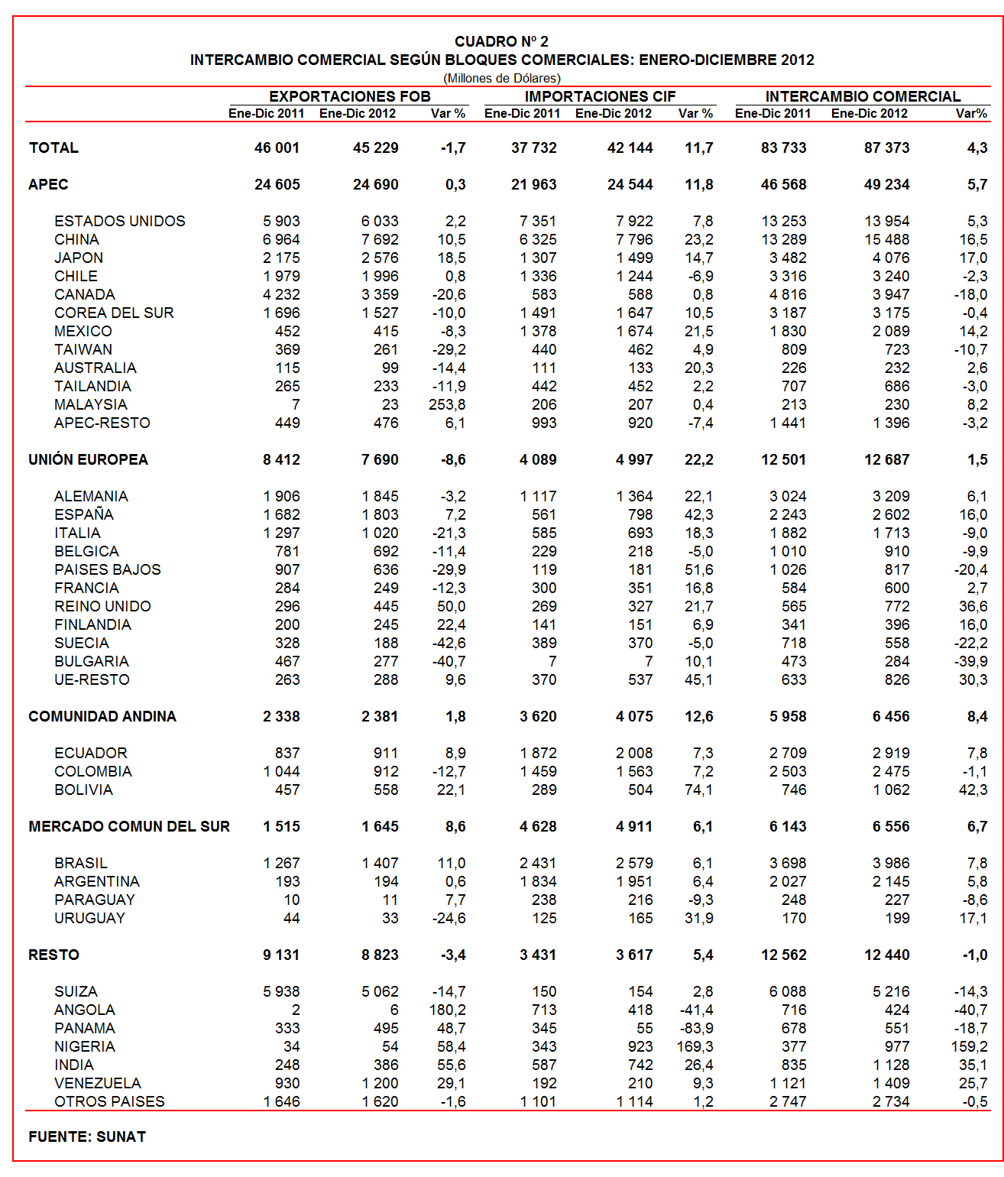

II. EXPORTACIONES

Las exportaciones ascendieron a US$ 3 718 millones en diciembre pasado, registrando una caída de 16,1% respecto de similar mes del año anterior. En el desagregado las exportaciones tradicionales (-19,6%) cayeron a un mayor ritmo que las exportaciones no tradicionales (-5,2%).

Con este resultado, en el 2012 el valor de las exportaciones sumó US$ 45 229 millones, monto inferior en 1,7% respecto de similar período del año anterior. En este período, las exportaciones tradicionales fueron las más afectadas al retroceder 4,7%; en cambio, las exportaciones no tradicionales registraron un crecimiento de 8,5%.
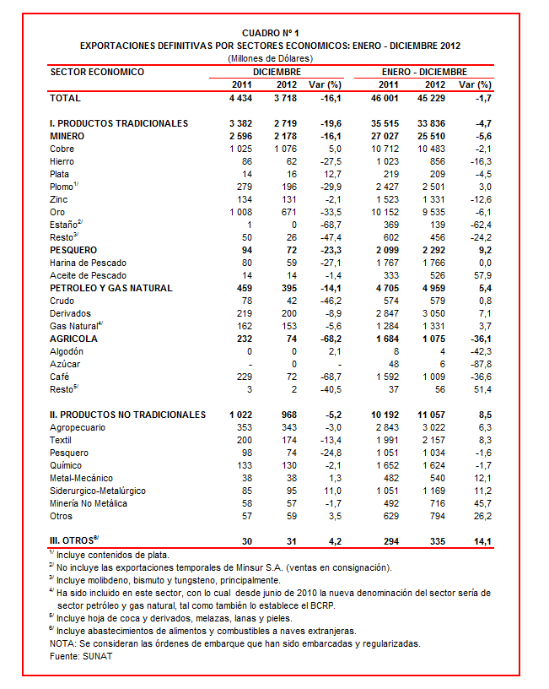

Cabe indicar que durante 2012 el 75% del total exportado ha correspondido a productos tradicionales, mientras que las exportaciones no tradicionales representaron el 24% del total y el restante 1% es explicado por el rubro Otros.

II.1 EXPORTACIONES TRADICIONALES

Las exportaciones tradicionales ascendieron en diciembre a US$ 2 719 millones, nivel inferior en 19,6% respecto de similar mes del año anterior. Con el resultado de diciembre, en el periodo enero-diciembre del 2012 estas exportaciones sumaron US$ 33 836 millones, lo que representó una caída de 4,7% comparado con similar período del año anterior.

Cabe señalar la enorme dependencia de los minerales en la estructura de las exportaciones peruanas, ya que el sector minero explicó el 75% de las exportaciones tradicionales registradas en 2012.

Respecto del número de empresas que realizaron actividades exportadoras de productos tradicionales, en 2012 se registraron 596 empresas exportadoras, cifra superior en 26 a la cantidad observada en el año anterior. De dicho total, el 45% de empresas efectuó ventas al exterior por montos superiores a US$ 1 millón.

Productos Mineros

Las exportaciones de minerales totalizaron US$ 25 510 millones en el 2012, lo que representó una caída de 5,6% respecto del año anterior. Según productos, los metales menores disminuyeron 24,2%, seguido del hierro (-16,3%) y zinc (-12,6%). En cambio, el plomo (3,0%) fue el único producto que registró un incremento.

El cobre fue el principal producto minero de exportación al sumar US$ 10 483 millones, lo que representó una caída de 2,1% respecto del 2011. La cotización internacional de este metal disminuyó 9,9% en comparación con el año precedente. A nivel desagregado, retrocedieron las exportaciones de cátodos y secciones de cátodo refinado (-28,4%) y crecieron las de minerales de cobre y sus concentrados (4,9%).

Por su parte, el oro fue el segundo producto exportado con un monto ascendente a US$ 9 535 millones, lo que representó una caída de 6,1% respecto de 2011. A diferencia del cobre, la cotización internacional del oro registró en el 2012 un comportamiento positivo de 6,4%.

Productos Pesqueros

El valor exportado de este sector ascendió a US$ 2 292 millones en el 2012, lo que representó un incremento de 9,2% respecto del año anterior. A nivel desagregado, las exportaciones de aceite de pescado crecieron 57,9% y las exportaciones de harina de pescado registraron un crecimiento nulo.

Petróleo y Gas Natural

Las exportaciones acumuladas en el 2012 sumaron US$ 4 959 millones, superior en 5,4% si se le compara el año anterior. Según componentes, las exportaciones de derivados crecieron 7,1%, seguido del gas natural (3,7%) y crudo (0,8%). De otro lado, la cotización internacional promedio del petróleo disminuyó de 94,95 US$/barril en el 2011 a 93,96 US$/barril en el 2012.

Productos Agrícolas

Finalmente, las exportaciones agrícolas ascendieron a US$ 1 075 millones en el 2012 registrando un retroceso de 36,1% respecto del año anterior. El valor exportado del café, producto que concentró el 94% de las exportaciones del sector, disminuyó 36,6%. Los otros productos de este sector también disminuyeron sus exportaciones: azúcar (-87,8%) y algodón (-42,3%).

II.2 EXPORTACIONES NO TRADICIONALES

En diciembre del 2012 las exportaciones no tradicionales ascendieron a US$ 968 millones, monto que representó una caída de 5,2% respecto de similar mes del año 2011. Con el resultado de diciembre, en el periodo enero-diciembre del 2012 estas exportaciones ascendieron a US$ 11 057 millones, lo que representó un crecimiento de 8,5% respecto de similar período del 2011.

En 2012 el sector agropecuario sigue siendo el más importante con una participación del 27% del total; le siguen textil (19%) y químico (15%), entre otros.

En 2012 se identificaron 7 845 exportadores de productos no tradicionales, cifra superior en 190 a la obtenida en el año anterior. De ese total, un 17% de las empresas registran exportaciones por montos superiores a US$ 1 millón.

Productos Agropecuarios

Las exportaciones de este sector totalizaron US$ 3 022 millones el 2012, lo que representó un crecimiento de 6,3% respecto del año anterior. Según productos, las uvas frescas fueron el principal producto exportado con US$ 354 millones, registrando un crecimiento de 16,3% y una participación del 12% del total; luego, le sigue los espárragos frescos o refrigerados que crecieron 16,1%, espárragos preparados o conservados que retrocedieron 1,5% y paltas frescas o secas que disminuyeron 15,3%, entre otros.

Productos Textiles

Por su parte, las exportaciones del sector textil totalizaron US$ 2 157 millones en 2012, lo que representó un crecimiento de 8,3% respecto del año anterior. Según productos, por un lado crecieron las exportaciones de telas con dispositivos de unión de gramaje inferior a 650 G/M2 (441,4%), tejidos de punto de anchura superior a 30 CM (92,9%) y blusas de punto de fibras sintéticas (74,2%), entre otros; mientras que por otro lado, disminuyeron las exportaciones de camisas de punto de algodón para hombre de un solo color (-24,3%) y las demás camisas de punto de algodón para hombre de distintos colores a raya (-15,4%), entre otros.

Productos Pesqueros

Las exportaciones de productos pesqueros sumaron US$ 1 034 millones lo que representó una caída de 1,6% respecto de 2011. Según productos, las menores exportaciones de demás preparaciones y conservas de pescado (-45,1%) y conchas de abanico (-45,0%) incidieron en este resultado; no obstante el repunte en las exportaciones de langostinos congelados (238 879,7%) y jibias y calamares (71,1%), entre otros.

Productos Químicos

Las exportaciones del sector químico alcanzaron los US$ 1 624 millones el 2012, monto que representó un retroceso de 1,7% respecto del año anterior. El comportamiento en el desagregado es variado. Por un lado disminuyeron las exportaciones de lacas colorantes (-65,0%), carmín de cochinilla (-57,4%) y óxido de zinc (-38,2%), entre otros; pero se incrementaron las de alcohol etílico (168,9%) y perfumes y aguas de tocador (125,8%), entre otros.

Productos de Metal - Mecánica

En el caso de los productos metal-mecánicos, el valor exportado de este sector fue de US$ 540 millones, cantidad superior en 12,1% respecto del 2011. Este resultado se explicó por las mayores exportaciones de los demás remolcadores y barcos empujadores (150 200,0%), barcos cisterna de registro superior a 1 000 Toneladas (1 954,1%), máquinas de sondeo o perforación (206,6%) y los demás conductores eléctricos de cobre (47,0%), entre otros.

Productos Siderúrgico-Metalúrgicos

Las exportaciones del sector siderúrgico-metalúrgico ascendieron a US$ 1 169 millones, registrando un crecimiento de 11,2% respecto del 2011. Según productos, destaca el dinamismo en las exportaciones de plata en bruto aleada (646,9%), los demás productos laminados de planos de hierro o acero (258,1%) y las demás barras simplemente laminadas en caliente (138,0%), entre otros.

II.3 DESTINO DE LAS EXPORTACIONES

En el período enero-diciembre del 2012 China ocupó el primer lugar, con una participación del 17% del total, seguido de Estados Unidos (13%) y Suiza (11%), entre otros destinos.

Gráfico N° 5
Exportaciones FOB por Países de Destino
Estructura %

Según bloques comerciales, el APEC fue el principal destino de las exportaciones peruanas, con el 54% del total durante el 2012, seguido del Resto de países no agrupados con el 20% del total, la Unión Europea con el 17% del total y la CAN y MERCOSUR que en conjunto representaron el 9% del total.

Según estructura, APEC adquirió el 60% de nuestras exportaciones tradicionales en 2012, siendo los minerales de minerales de cobre, oro, minerales de plomo, harina de pescado y cátodos de cobre refinado, los más requeridos. En el caso de los no tradicionales (41% del total), destacó el fosfato de calcio natural, espárragos frescos o refrigerados, uvas frescas.

La Unión Europea adquirió el 17% de las exportaciones tradicionales, destacando entre ellos los minerales de cobre, los demás café sin tostar y gas natural licuado, entre otros. Asimismo, el 18% de las exportaciones no tradicionales se dirigió a este mercado, predominando las paltas frescas o secas, espárragos frescos o refrigerados y demás calamares y potas congeladas, entre otros.

Por su parte, la CAN explicó el 18% de las exportaciones no tradicionales y el 1% de las exportaciones tradicionales. Cabe señalar que el alambre de cobre refinado, demás preparaciones utilizadas para la alimentación de animales y barra de hierro o acero sin alear, fueron los principales productos no tradicionales que se exportaron al mercado andino.

En el caso de MERCOSUR dicho bloque concentró el 6% de las exportaciones no tradicionales y el 3% de las tradicionales. En el primer grupo sobresalieron los fosfatos de calcio natural, aceitunas preparadas o conservadas y las demás placas de polímeros de polipropileno, entre otros; mientras que en el segundo grupo, sobresalió cobre refinado, las demás gasolinas sin tetraetilo de plomo y minerales de zinc, entre otros.

Finalmente, el Resto de países concentró el 19% de las exportaciones tradicionales y el 17% de las no tradicionales. En el primer grupo destacaron el oro, residual 6 y los demás fueloils, mientras que en el segundo lo hicieron los demás “t-shirts” de algodón para hombres o mujeres, alambre de cobre refinado y jureles congelados, entre otros.

Gráfico N° 6
Exportaciones FOB por Bloques Comerciales: Enero-Diciembre 2012
Estructura %

Gerencia de Comunicaciones e Imagen Institucional
Lima, jueves 21 de febrero del 2013.

Las cifras de importaciones para el consumo y exportaciones definitivas difieren de las publicadas por el BCRP por un tema metodológico y de cobertura. Salvo que se diga lo contrario, en el presente informe toda mención general a las importaciones o exportaciones se refiere al “valor importado” o “valor exportado”, respectivamente.
Cabe mencionar que la principal empresa exportadora de estaño (MINSUR), viene exportando volúmenes de este mineral en lo que va del presente año pero bajo el Régimen de Exportación Temporal (en 2012, esta empresa realizó operaciones por un monto ascendente a US$ 534 millones), por lo que aún ellos no se reflejan en el régimen de exportación definitiva en la que se basan las estadísticas de esta nota de prensa.
La cotización corresponde a las cifras presentadas en la Nota Semanal Nº 5 del Banco Central de Reserva del Perú del 01 de febrero de 2013 y se compara con similar mes del 2012.
Idem (4).
Idem (4).

